Ministerul Educației și Cercetării al Republicii Moldova
Universitatea Tehnică a Moldovei
Facultatea Calculatoare, Informatică și Microelectronică

Raport
la
Lucrarea de laborator Nr. 1

Disciplina: Tehnici de programare

Tema: ” Familiarizarea cu pwn.college
(Modulul „Start Here” / „Interacting with the Dojo”)”

A efectuat : st. gr.SI – 266 Malic Vlada

A verificat : asistent universitar Cristian Gonceari

Chișinău – 2026
1. TEMA ȘI SCOPUL LUCRĂRII
- Disciplina: Tehnici de programare / Securitate Cibernetică
- Tema: Inițierea și utilizarea platformei pwn.college – Modulul „Interacting with the Dojo”
- Scopul lucrării: Familiarizarea cu mediul de lucru al platformei pwn.college, înțelegerea structurii instanțelor virtualizate și accelerarea procesului de învățare a noțiunilor fundamentale de Linux, VSCode, interfață grafică și conexiuni SSH prin interacțiune interactivă și depanare asistată.

2. SARCINA LUCRĂRII
În cadrul acestui laborator, sarcina a constat în parcurgerea și finalizarea cu succes a modulului introductiv „Interacting with the Dojo”, structurat în 8 etape esențiale:
- Inițiere în platforma Dojo: Înțelegerea modului de funcționare a cursurilor, a structurii modulelor și a sistemului de evaluare a provocărilor (flags).
- Lucrul cu terminalul Linux: Executarea comenzilor fundamentale din linia de comandă pentru navigare și lansarea programelor de test.
- Utilizarea mediului VSCode: Utilizarea editorului Visual Studio Code integrat în container pentru editarea și vizualizarea fișierelor de cod.
- Navigarea în interfața grafică Desktop: Accesarea mediului XFCE/Desktop al containerului virtual.
- Transferul datelor în mediul grafic: Gestionarea eficientă a fișierelor între directoare în mediul grafic.
- Conectarea la distanță prin SSH: Înțelegerea și configurarea conexiunilor securizate prin chei SSH din terminal extern.
- Resetarea și repornirea sarcinilor: Utilizarea opțiunilor de repornire a containerelor în caz de blocaj sau erori de execuție.
- Accesarea canalelor de suport: Familiarizarea cu resursele comunității și instrumentele de suport tehnic.

3. REALIZAREA LUCRĂRII
3.1. Etapele de lucru și implementarea
În cadrul lucrării am utilizat platforma pwn.college și am parcurs modulele introductive destinate familiarizării cu mediul de lucru și cu noțiunile de bază ale Linux. Activitatea a fost realizată direct în mediul virtualizat al platformei, urmând instrucțiunile și cerințele prezentate pentru fiecare etapă.
În prima etapă, Start Here, am parcurs sarcinile introductive și am realizat exercițiile propuse pentru familiarizarea cu platforma și cu mediul Linux.
Ulterior, am început modulul Luminarium, care conține exerciții practice pentru dezvoltarea cunoștințelor de bază. Până la momentul realizării lucrării, modulul a fost parcurs în proporție de 89%.
Pe parcursul activității au fost utilizate comenzile și instrumentele indicate în cadrul exercițiilor, iar pentru fiecare sarcină finalizată a fost urmărită obținerea rezultatului solicitat de platformă.

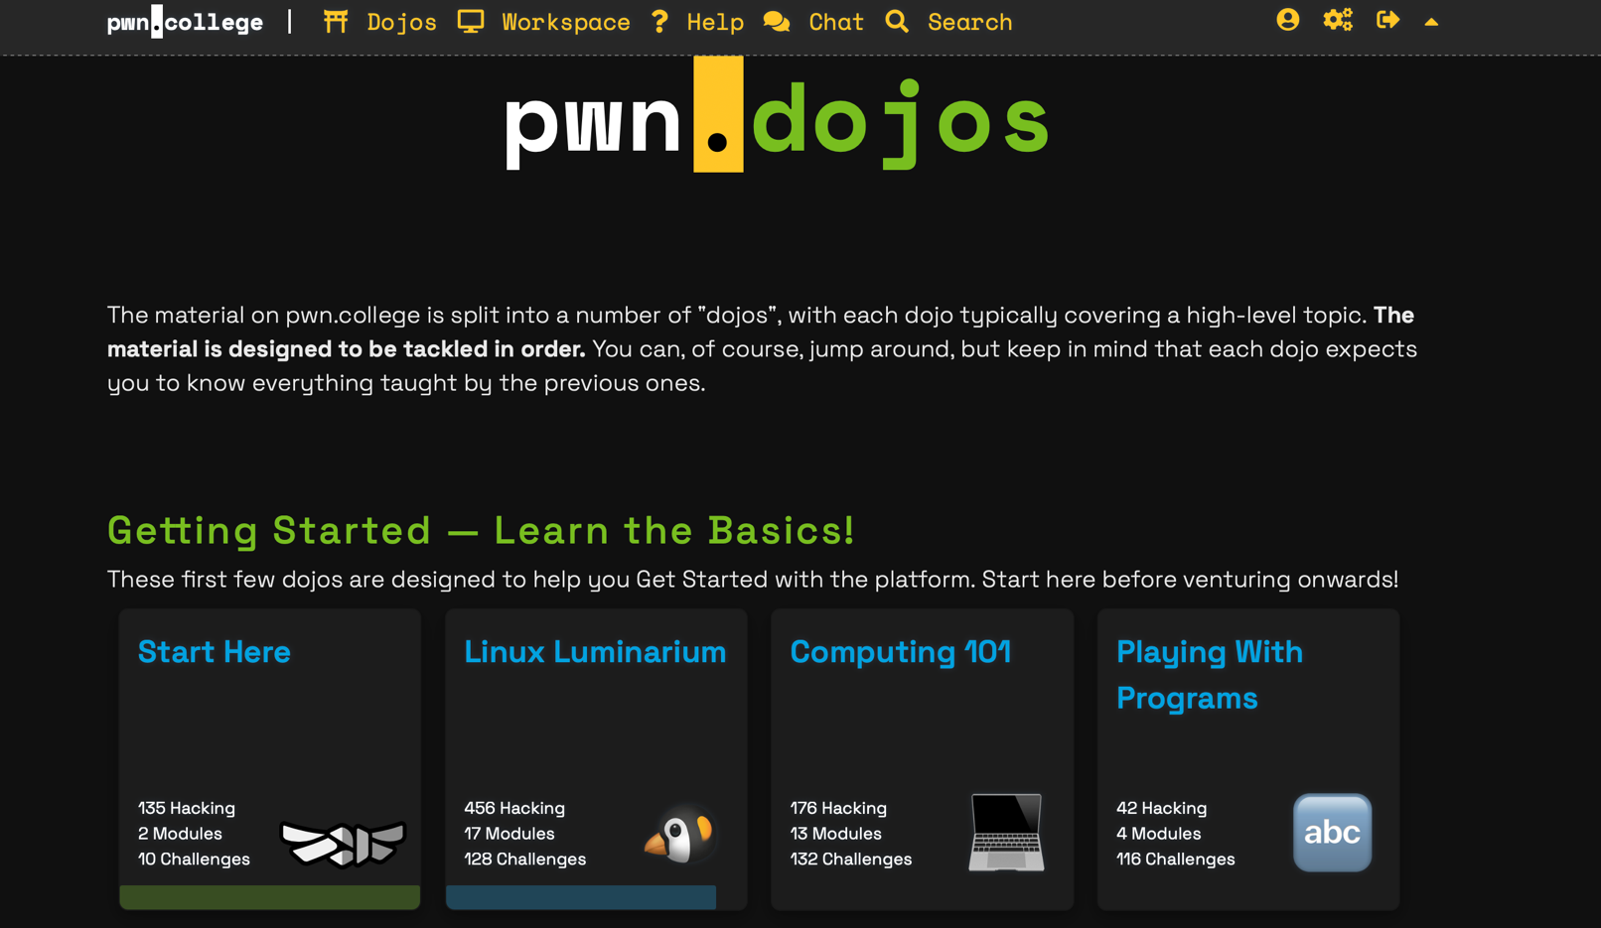
3.2. Rezultatele execuției
Figura 3.1 – Finalizarea provocărilor din modulul „Interacting with the Dojo” pe pwn.college

4. CONCLUZII
În urma realizării lucrării, am dobândit cunoștințe practice privind utilizarea platformei pwn.college și a mediului Linux. Parcurgerea modulelor „Start Here” și „Luminarium” m-a ajutat să înțeleg mai bine comenzile de bază, modul de lucru în terminal și organizarea exercițiilor pe platformă. Activitățile realizate au contribuit la dezvoltarea deprinderilor practice și au reprezentat o bază utilă pentru aprofundarea ulterioară a noțiunilor de Linux și securitate cibernetică.

5. BIBLIOGRAFIE
- https://pwn.college/

